第2课地形分布同步测试
一、选择题
1.诗歌《敕勒歌》中“天苍苍，野茫茫，风吹草低见牛羊”，
描述的是以下哪个地形区的景色（ ）
A.东北平原 B.青藏高原 C.内蒙古高原 D.华北平原
2.下列地理景观与其对应的地区搭配，正确的是（ ）
A.水乡──华北平原 B.茶园──山东丘陵
C.林海雪原──大兴安岭 D.沙滩椰林──西双版纳
3.我国最大的盆地是（ ）
A.柴达木盆地 B. 塔里木盆地 C. 四川盆地 D.准噶尔盆地
4.世界最高峰位于（ ）
A．中国和尼泊尔边界 B．中国和印度边界
C．中国与巴基斯坦边界 D．中国与缅甸边界
5、下列山脉，呈东西走向的是（ ）
A．昆仑山 B。雪峰山 C。长白山 D。祁连山
6、太行山东西两侧的地形区分别是（ ）
A.黄土高原、东北平原 B.华北平原、黄土高原
C.华北平原、内蒙古高原 D.内蒙古高原、东北平原
7、我国四大高原中，地面千沟万壑的是（ ）
A.青藏高原 B.黄土高原 C.内蒙古高原 D.云贵高原
8、地表广泛分布着黑土的地区是（ ）
A.四川盆地 B.云贵高原 C.东南丘陵 D.东北平原
9、“会当凌绝顶，一览众山小”描写的是（ ）
A.泰山 B.庐山 C.黄山 D.华山
二、读图综合题
10.读下面的“中国部分地形区分布图”，完成下列问题：12分
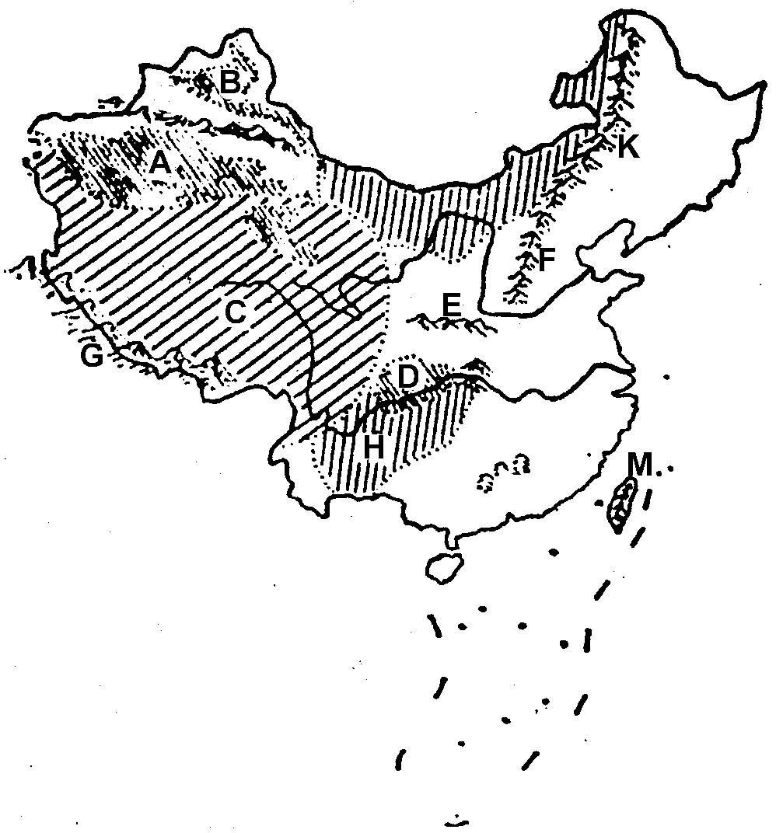

（1）将图中字母代号所代表的地形区名称，分别填在相应的空格内。
盆地：A D 高原：C H
山脉：E F G M
（2）A、B之间的分界线是 山脉；D盆地中的 平原号称“天府之国”。
（3）C高原的景观特征是_________________________。
（4）既是地势二、三阶梯分界线，也是季风区与非季风区分界线上的山脉是
（填字母代号及名称）。
答案
1、C 2、C 3、B 4、A 5、A 6、B 7、B 8、D 9、A
10、（1）塔里木 四川 青藏 云贵 秦岭 太行山 喜马拉雅山 台湾山脉 （2）天山（3）雪山连绵，冰川广布（4）K 大兴安岭

